|  |
| --- |
| Môn học phát triển ứng dụng hệ thống thông tin hiện đại – Bộ môn hệ thống thông tin – khoa công nghệ thông tin – trường đại học khoa học tự nhiên |
| Yêu cầu chức năng |
| Quản Lý Nhà Phân Phối |
|  |
| **Biên soạn: Save My Life** |
| **10/6/2017** |

1. Tham chiếu

|  |  |  |
| --- | --- | --- |
| Mã số | Tên tài liệu | Phiên bản |
| BRS-02 | Khảo sát hệ thống | 1.1 |
| SRS-1.1 | [SRS] [Save_My_Life] QuanLiNPP | 1.1 |

1. Thông tin tài liệu

|  |
| --- |
|  |

|  |  |  |  |  |  |
| --- | --- | --- | --- | --- | --- |
| Mã số | Tên tài liệu | Nội dung cập nhật | Phiên bản | Tác giả | Mô tả |
| FR-01 | Yêu cầu chức năng | Khởi tạo | 1.0 | Save My Life | Phân tích yêu cầu chức năng cho hệ thống quản lý nhà phân phối |

1. Phân tích dữ liệu
   1. Sơ đồ lớp – Quản lý thông tin đơn đặt hàng

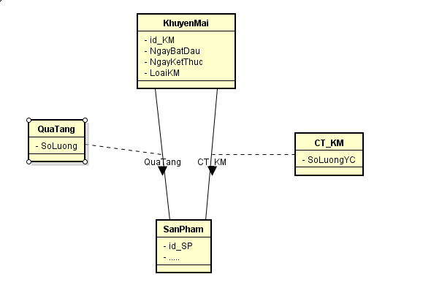

|  |  |  |  |
| --- | --- | --- | --- |
| Tên class | KhuyenMai | | Mã số: CLS_01 |
| Tham chiếu: [UCCN-06] [UCNV-02] [R1] |
| Mô tả | Lưu trữ thông tin đối tác | | |
| Thuộc tính | Tên thuộc tính | Mô tả | |
| ID_KM | Mã khuyến mãi | |
| NgayBatDau | Ngày bắt đầu kích hoạt KM | |
| NgayKetThuc | Ngày kết thúc KM | |
| Phương thức | Tên phương thức | Mô tả | |
| Không có | Không có | |
| Quan hệ | Tên lớp | Mô tả | |
| CT_KhuyenMai | Một khuyến mãi có thể có nhiều chi tiết khuyến mãi | |
| CT_KM | Một khuyến mãi có thể có nhiều chi tiết yêu cầu khuyến mãi. | |
| QuaTang | Một khuyến mãi có thể có nhiều quà tặng khác nhau | |

|  |  |  |  |
| --- | --- | --- | --- |
| Tên class | CT_KhuyenMai | | Mã số: CLS_02 |
| Tham chiếu: [UCCN-06] [UCNV-06] [R1] |
| Mô tả | Lưu trữ thông tin nhà phân phối | | |
| Thuộc tính | Tên thuộc tính | Mô tả | |
| SoLuongSP | Số lượng sản phẩm yêu cầu để đạt KM | |
| Phương thức | Tên phương thức | Mô tả | |
| Không có | Không có | |
| Quan hệ | Tên lớp | Mô tả | |
| KhuyenMai | Một chi tiết khuyến mãi thuộc một khuyến mãi nào đó. | |
| SanPham | Một chi tiết khuyến mãi chỉ sơ hữu một yêu cầu sản phẩm. | |

|  |  |  |  |
| --- | --- | --- | --- |
| Tên class | QuaTang | | Mã số: CLS_03 |
| Tham chiếu: [UCCN-06] [UCNV-08] [R1] |
| Mô tả | Lưu trữ thông tin hợp đồng | | |
| Thuộc tính | Tên thuộc tính | Mô tả | |
| ID_HopDong | Mã hợp đồng | |
| GiaTriDonHangNhoNhat | Tổng giá trị phiếu đặt hàng nhỏ nhất để công ty đi giao hàng cho nhà phân phối | |
| Phương thức | Tên phương thức | Mô tả | |
| Không có | Không có | |
| Quan hệ | Tên lớp | Mô tả | |
| CT_KhuyenMai | Quà tặng chỉ thuộc một chi tiết khuyến mãi nào đó. | |
| SanPham | Quà tặng chỉ có một sản phẩm. | |

|  |  |  |  |
| --- | --- | --- | --- |
| Tên class | SanPham | | Mã số: CLS_02 |
| Tham chiếu: [UCCN-01] [UCCN-07] [UCCN-08] [UCCN-09] [UCCN-10] [R2] |
| Mô tả | Lưu trữ thông tin các sản phẩm của công ty | | |
| Thuộc tính | Tên thuộc tính | Mô tả | |
| ID_SanPham | Mã sản phẩm là thông tin xác định duy nhất một sản phẩm | |
| TenSP | Tên sản phẩm (ví dụ thùng 30 hộp sữa không đường, …) | |
| DonGia | Giá tiền của sản phẩm có thể thay đổi được | |
| Phương thức | Tên phương thức | Mô tả | |
| Không có |  | |
| Quan hệ | Tên lớp | Mô tả | |
| DonDatHang | Sản phẩm có quan hệ với đơn đặt hàng, một sản phẩm thuộc nhiều đơn đặt hàng. Một đơn đặt hàng có nhiều sản phẩm | |
| ChiTiet_DDH | Sản phẩm có quan hệ với chi tiết đơn đặt hàng, một sản phẩm thuộc nhiều chi tiết đơn đặt hàng. Một chi tiết đơn đặt hàng có nhiều sản phẩm | |
| LoaiSanPham | Sản phẩm có quan hệ với loại sản phẩm, một sản phẩm thuộc một loại sản phẩm. Một loại sản phẩm có nhiểu sản phẩm | |
| DonViTinh | Sản phẩm có quan hệ với đơn vị tính, một sản phẩm có một đơn vị tính. Một đơn vị tính có nhiều sản phẩm | |
| DotHang | Sản phẩm có quan hệ với đợt hàng, một sản phẩm có nhiều đợt hàng. Một đợt hàng có nhiều sản phẩm | |
| ChiTietDotHang | Sản phẩm có quan hệ với chi tiết đợt hàng, một sản phẩm thuộc nhiều chi tiết đợt hàng. Một chi tiết đợt hàng có nhiều sản phẩm | |
| KhuyenMai | Một sản phẩm có thể htuộc nhiều khuyến mãi khác nhau | |
| CT_KM | Một CT_KM sẽ có một sản phẩm nào đó. | |
| QuaTang | Một QuaTang sẽ có một sản phẩm nào đó | |

Quản lý giao hàng

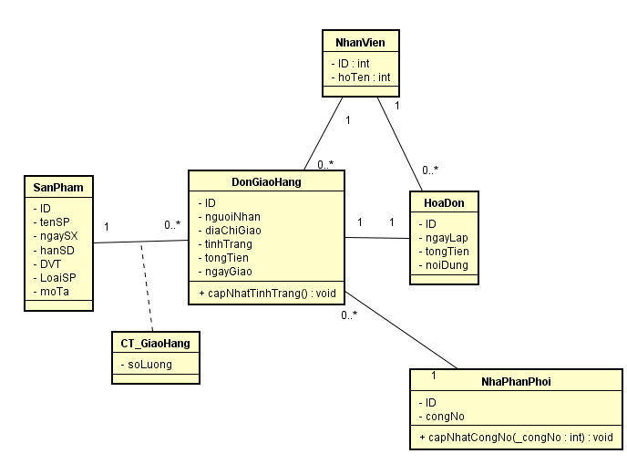

|  |  |  |  |
| --- | --- | --- | --- |
| Tên class | DonGiaoHang | | Mã số: CLS_01 |
| Tham chiếu: [UCCN-02] [UCCN-03] [UCCN-04][ [ [R1] |
| Mô tả | Lưu trữ thông tin giao hàng | | |
| Thuộc tính | Tên thuộc tính | Mô tả | |
| ID | Mã đơn | |
| nguoiNhan | Tên nhân viên của nhà phân phối nhận hàng | |
| diaChiGiao | Địa chỉ giao hàng | |
| tinhTrang | Ghi tình trạng của đơn (đang giao, đã giao, đơn bị từ chối nhận…) | |
| tongTien | Tổng tiền của đơn hàng | |
| ngayGiao | Ngày giao hàng | |
| Phương thức | Tên phương thức | Mô tả | |
| capNhatTinhTrang(_tinhTrang) | Cập nhật tình trang của đơn hàng (đang giao, đã giao, đơn bị từ chối nhận …) | |
| Quan hệ | Tên lớp | Mô tả | |
| NhaPhanPhoi | Mỗi đơn giao hàng đều có ghi một công nợ của nhà phân phối | |
| CT_GiaoHang | Mỗi đơn giao hàng có một hoặc nhiều chi tiết giao, mỗi chi tiết giao bao gồm tên sản phẩm kèm số lượng giao | |
| NhanVien | Mỗi đơn giao hàng do một nhân viên phụ trách giao | |
| DonDatHang | Một đơn giao hàng thuộc một đơn đặt hàng | |
| HoaDon | Một đơn hàng giao thành công chỉ có một hóa đơn | |

|  |  |  |  |
| --- | --- | --- | --- |
| Tên class | HoaDon | | Mã số: CLS_02 |
| Tham chiếu: [UCCN-07] [UCCC-08] [R1] |
| Mô tả | Ghi nhận việc thu tiền | | |
| Thuộc tính | Tên thuộc tính | Mô tả | |
| ID | Mã đơn | |
| ngayLap | Ngày lập hóa đơn | |
| tongTien | Tổng tiền thu | |
| noiDung | Nội dung thu tiền | |
| Phương thức | Tên phương thức | Mô tả | |
| Không có | Không có | |
| Quan hệ | Tên lớp | Mô tả | |
| DonGiaoHang | Một hóa đơn chỉ thu tiền một lần cho một đơn giao hàng | |
| NhanVien | Một hóa đơn chỉ do một nhân viên lập | |
|  |  | |

|  |  |  |  |
| --- | --- | --- | --- |
| Tên class | CT_GiaoHang | | Mã số: CLS_03 |
| Tham chiếu: [UCCN-02] [UCCN-03] [UCCN-04] [R1] |
| Mô tả | Lưu số lượng mỗi sản phẩm giao của đơn giao hàng | | |
| Thuộc tính | Tên thuộc tính | Mô tả | |
| ID | Mã đơn | |
| soLuong | Số lượng giao | |
| Phương thức | Tên phương thức | Mô tả | |
| Không có | Không có | |
| Quan hệ | Tên lớp | Mô tả | |
| DonGiaoHang, SanPham | Một CT_GiaoHang chứa một sản phẩm và thuộc một đơn giao hàng | |

|  |  |  |  |
| --- | --- | --- | --- |
| Tên class | NhaPhanPhoi | | Mã số: CLS_03 |
| Tham chiếu: [UCCN-01][ [UCCN-05][R1] |
| Mô tả | Quan lý thông tin Nhà Phân Phối | | |
| Thuộc tính | Tên thuộc tính | Mô tả | |
| ID | Mã đơn | |
| congNo | Tổng công nợ NPP | |
| Phương thức | Tên phương thức | Mô tả | |
| capNhatCongNo(_congNo) | Cập nợ lại công nợ của NPP, tham số _congNo có thể là giá trị âm (nợ thêm) hoặc dương (trả nợ) | |
| Quan hệ | Tên lớp | Mô tả | |
| DonGiaoHang | Một NPP có thể có một hoặc nhiều đơn giao hàng | |

|  |  |  |  |
| --- | --- | --- | --- |
| Tên class | NhanVien | | Mã số: CLS_03 |
| Tham chiếu: [UCCN-02] [UCCC-06] [R1] |
| Mô tả | Lưu thông tin nhân viên | | |
| Thuộc tính | Tên thuộc tính | Mô tả | |
| ID | Mã đơn | |
| hoTen | Họ và tên của nhân viên | |
| Phương thức | Tên phương thức | Mô tả | |
| Không có | Không có | |
| Quan hệ | Tên lớp | Mô tả | |
| DonGiaoHang | Một nhân viên có thể phụ trách giao nhiều đơn hàng hoặc không giao cái nào | |
| HoaDon | Một nhân viên có thể lập nhiều hóa đơn không không lập cái nào | |

|  |  |  |  |
| --- | --- | --- | --- |
| Tên class | SanPham | | Mã số: CLS_03 |
| Tham chiếu: [UCCN-02] [UCCN-03] [UCCN-04] [R1] |
| Mô tả | Lưu số lượng mỗi sản phẩm giao của đơn giao hàng | | |
| Thuộc tính | Tên thuộc tính | Mô tả | |
| ID | Mã đơn | |
| tenSanPham | Tên của sản phẩm | |
| ngaySX | Ngày sản phẩm được sản xuất | |
| hanSD | Hạn sử dụng của sản phẩm | |
| moTa | Mô tả về sản phẩm | |
| Phương thức | Tên phương thức | Mô tả | |
| Không có | Không có | |
| Quan hệ | Tên lớp | Mô tả | |
| DonGiaoHang, SanPham | Một CT_GiaoHang chứa một sản phẩm và thuộc một đơn giao hàng | |

Báo cáo

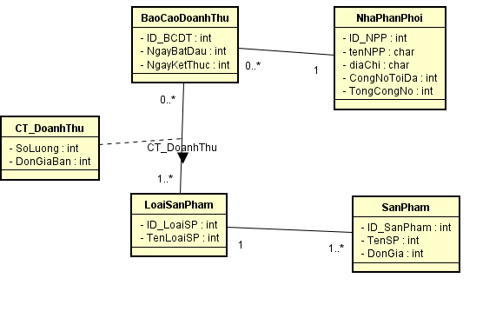

Báo cáo doanh thu

|  |  |  |  |
| --- | --- | --- | --- |
| Tên class | BaoCaoDoanhThu | | Mã số: CLS_15 |
| Tham chiếu: [UCCN-01] [UCCN-02] [UCCN-03] [UCCN-04] [UCCN-07] [UCCN-08] [UCCN-10] [R3] |
| Mô tả | Lưu trữ thông tin doanh thu của các nhà phân phối | | |
| Thuộc tính | Tên thuộc tính | Mô tả | |
| ID_DoanhThu | Mã doanh thu là thông tin xác định duy nhất một doanh thu | |
| NgayBatDau | Ngày bắt đầu của doanh thu | |
| NgayKetThuc | Ngày kết thúc của doanh thu (thường là 1 tháng kể từ ngày bắt đầu) | |
| Phương thức | Tên phương thức | Mô tả | |
| TaoBieuDoDuong() | Lập biểu đồ đường thể hiện sự tăng trưởng doanh thu của nhà phân phối theo các sản phẩm theo các mốc thời gian. | |
| TimSPDoanhThuThapNhat() | Phương thức sử dụng để tìm loại sản phẩm có doanh thu thấp nhất của nhà phân phốitrong một khoảng thời gian (từ tháng này sang tháng khác, từ quý này sang quý khác) | |
| TimSPDoanhThuCaoNhat() | Phương thức sử dụng để tìm loại sản phẩm có doanh thu cao nhất của nhà phân phốitrong một khoảng thời gian (từ tháng này sang tháng khác, từ quý này sang quý khác) | |
| Quan hệ | Tên lớp | Mô tả | |
| CT_DoanhThu | Doanh thu có liên hệ với chi tiết doanh thu, một doanh thu có nhiều chi tiết doanh thu, một chi tiết doanh thu thuộc về 1 doanh thu. | |

Chi tiết doanh thu

|  |  |  |  |
| --- | --- | --- | --- |
| Tên class | CT_DoanhThu | | Mã số: CLS_16 |
| Tham chiếu: [UCCN-01] [UCCN-02] [UCCN-03] [UCCN-04] [UCCN-07] [UCCN-08] [UCCN-10] [R3] |
| Mô tả | Lưu trữ chi tiết bán được của 1 sản phẩm | | |
| Thuộc tính | Tên thuộc tính | Mô tả | |
| SoLuong | Số lượng sản phẩm bán được từ ngày bắt đầu đến ngày kết thúc tính doanh thu | |
| DonGiaBan | Đơn giá bản lẻ của một loại sản phẩm (của nhà phân phối) | |
| Phương thức | Tên phương thức | Mô tả | |
| Không có |  | |
| Quan hệ | Tên lớp | Mô tả | |
| LoaiSanPham | Một chi tiết doanh thu ứng với một loại sản phẩm. Một loại sản phẩm có thể có trong nhiều chi tiêt doanh thu. | |